Учреждение образования «Солигорский государственный колледж»

МЕТОДИЧЕСКАЯ РАЗРАБОТКА

«**Развитие режиссерских игр детей дошкольного возраста в рамках взаимодействия учреждения дошкольного образования и семьи**»

Автор: Михневич Татьяна Михайловна, учащаяся 3 курса

Руководитель: Ланевская Вероника Михайловна, преподаватель

Ребенок в дошкольном возрасте открывает для себя мир человеческих взаимоотношений, стремится включится во взрослую жизнь, к своей самостоятельности, и именно игровая деятельность является средством ее реализации. Е.М.Гаспарова считает, что изначально, в три года у ребенка формируется режиссерская игра и это служит толчком к сюжетно-ролевым играм. По мнению Е.Е. Кравцовой, режиссерская игра в дошкольном возрасте является не только начальной ступенью развития игры, за ней следом идет развитие остальных игр, но она также и завершает развитие игр у детей дошкольного возраста и именно в таких играх развивается воображения у ребенка.

Режиссерская игра – это индивидуальная игра, в процессе которой ребенок создает игровые ситуации с игрушками, предметами-заместителями. Ребенок может быть в виде режиссера и в виде игрушки, которая наделена определенной ролью. Режиссерские игры позволяют ребенку придумать сюжет, разыграть его с помощью игрушек, действуя и говоря за них. В результате этого у ребенка развивается речь, мышление, воображение [2, с. 8].

Педагогическая особенность режиссерских игр может быть выражена через ее функции:

- способствует социальному развитию ребенка, умению воспринимать и представлять отношения между людьми, их действия и поступки;

- помогает детям развить игровые навыки и тем самым переходить на другие виды игр;

- развивает самостоятельность у ребенка;

- формирует самооценку;

- помогает детям преодолеть трудности общения, неуверенность, страх, замкнутость, стеснительность;

- способствует развитию индивидуальных особенностей ребенка.

Режиссерская игра наиболее характерна для детей от четырех до семи лет. В этом возрасте ребенок больше играет в игрушки и организовывает игровые ситуации. Также эта игра является более индивидуальной. В отличии от совместных игр, здесь ребенку не нежно учитывать интересы других игроков. Он сам придумывает сюжет, дает игрушкам роли и разыгрывает разные эпизоды в игре. Характерно то, что ребенок не берет на себя никакой постоянной роли, а регулирует действия определенных персонажей, то есть является больше режиссером [4, с. 222].

Важнейшим условием для развития режиссерских игр является создание для детей индивидуального пространства, то есть обеспечение места и времени для игры. Обычно ребенок ищет какое-либо укромное место, защищенное от других взглядов. Дома это может быть «шалаш» из одеяла, под столом, за диваном, стульями. А в учреждениях дошкольного образования предпринимаются попытки организовать следуцющие условия для детей:

- комнату разделяют специально расставленной мебелью;

- ставят специальные ширмы, которые дети ставят по своему усмотрению;

- приобретаются и используются крупные игровые оборудования (домики, террасы, вагончики), это дает ребенку возможность уединиться, при этом не быть изолированным от остальных [1, с. 339].

Следующим важным условием развития режиссерских игр является подбор игрового материала. Сюжетные игрушки, внедрение новых игрушек – это входит в круг обязанностей педагога. Новую игрушку педагог сначала сам обыгрывает, чтобы показать возможность ее внедрения в сюжет. В дошкольном возрасте детям удобно использовать мелкие игрушки. Также в таком возрасте формируется представление о многих явлениях окружающего мира. Поэтому можно использовать игрушки-заместители, которые бы заменяли детям разные виды транспортных средств, животных, мебель [5, с. 96].

Педагогу важно реализовывать индивидуальную работу с детьми по развитию режиссерских игр. Формами такой работы могут быть: включение ребенка в игру, «оживление» игрушек, разыгрывание несложных эпизодов сказки, обеспечение ребенка необходимым игровым материалом и т.д.

В рамках педагогической практики может быть использована следующая поэтапная педагогическая технология внедрения режиссерской игры в образовательный процесс:

1.Обогощение режиссерских игр детей за счет готового игрового сюжета;

2. Частичное преобразование готового игрового сюжета в новый игровой сюжет и его включение в режиссерскую игру;

3. Создание новых игровых сюжетов и их использование в режиссерских играх.

С целью внедрения режиссерской игры в образовательный процесс учреждения дошкольного образования детям предоставляется конструктор для постройки дома, улицы, состоящих из множества домов, гаража, базы и пр. В результате постройки дети придумывают различные истории и обыгрывали их (приложение 1). Дети могут работать группой, брать на себя роли строителей, архитекторов и т.д. (приложение 2).

Для хорошего развития у ребенка режиссерских игр необходимы три главных условия:

1.Наличие у ребенка индивидуального пространства для игры.

2. Наличие у ребенка мелкого игрового материала.

3. Умелое руководство развития режиссерской игры [3, с. 60].

Выполняя ряд этих условий, можно успешно развить режиссерские игры детей в условиях семьи.

Важно понимать уровень психолого-педагогической культуры родителе в данном вопросе. С целью выявления представлений родителей о режиссерских играх и степени их применения в условиях семейного воспитания с родителями проводится анкетирование (приложение 3).

Проведенное на базе ГУО «Детский сад №430 г. Минска» анкетирование показало, что у всех воспитанников старшего дошкольного возраста дома есть отдельная комната или игровой уголок. В свободное время 80% респондентов играют в игрушки, 80% – подвижные игры, по 60% детей предпочитают настольно-печатные игры, сюжетно-ролевые игры, играть на улице, смотреть мультфильмы. Играют в компьютерные игры 40% воспитанников, и лишь 10% отметили режиссерские игры. При этом 100% респондентов отметили два и более вариантов, 50% – больше трех.

В изготовлении игрушек-самоделок совместно с ребенком участвуют 80% родителей. 100% опрошенных родителей ответили утвердительно на вопрос «Играете ли вы с ребенком дома?». При ответе на вопрос «Что означает быть игровым партнером ребенка?» родители отметили следующие варианты: другом, советчиком, участником, человеком, который поможет организовать игру и сделать ее интересной.

По мнению родителей, сюжеты для своих игр ребенок берет из игр детского сада (100% респондентов), из мультфильмов (90% респондентов), из наблюдений (80% респондентов).

Все родители согласны с мнением, что игра помогает ребенку развиваться, что это некая школа жизни.

На вопрос «Знаете ли Вы, что такое режиссерская игра?» утвердительно ответили только 10% родителей.

Полученные результаты дают основание говорить о том, что режиссерская игра малознакома родителям. Данная ситуация обуславливает проведение консультации с родителями по теме «Режиссерская игра в жизни ребенка» (приложение 4).

В рамках взаимодействия учреждения дошкольного образования и семьи по развитию режиссерских игр детей дошкольного возраста были разработаны следующие методические рекомендации:

1.Организовывать различные опросы для родителей по индивидуальным особенностям развития ребенка.

2. Проводить беседы с родителями о том, как они играют дома со своими детьми.

3.Проведение родительских собраний.

4. Приглашать родителей в дошкольные учреждения на различные праздники.

5. Делать выставки в учреждениях дошкольного образования, которые включали бы в себя создание различных выдуманных персонажей.

6. Проводить в учреждениях дошкольного образования различные турниры, при этом чтобы участвовали в них и дети и родители.

7. Можно сделать какие-то буклеты, стенгазеты, по выдуманному сюжету. Их можно начать делать в учреждениях дошкольного образования, а закончить дома, или наоборот.

8. Можно сделать какую-то видеозапись домашней игры и проделать ее в учреждениях дошкольного образования [6, с. 61].

Самым важным является это проговаривание между родителей и педагогом того, чем интересуется ребенок дома и в учреждении дошкольного образования. При выполнении всех этих рекомендаций у ребенка будут хорошо развиты умения к режиссерским играм.

В результате взаимодействия с родителями воспитанников в процессе развития режиссерских игр в ГУО «Детский сад №430 г. Минска» семья Г. Элины сделала макет для игры в «дом». Совместно с детьми педагоги в группе изготовили мебель для него. Дети охотно играли, придумывая различные истории и обыгрывая их («Новоселье», «Гости на обед», «Мы на море», «Покупка новой мебели», «Жизнь в доме» и т.д.) (приложение 6). Можно сказать, что, если макет создается детьми совместно со взрослым, если они принимают участие в процессе его создания, именно им принадлежат задумки по содержательному наполнению этого игрового пространства, тогда мы можем говорить о развивающем эффекте данной игровой среды.

Таким образом, развитие режиссерских игр детей дошкольного возраста в условиях учреждения дошкольного образования невозможно без взаимодействия с семьями воспитанников. Повышение психолого-педагогической культуры родителей по данному вопросу позволяет комплексно подойти к решению педагогической задачи по развитию режиссерской игры детей дошкольного возраста.

Список использованных источников:

1. Буре, Р.Н. Социальное развитие ребенка / Р.Н. Буре; под ред. О.Л. Зверевой. – М.: Просвещение, 2015 – 339 с.
2. Выготский, Л. С. Игра и ее роль в психическом развитии ребенка / Л. С. Выготский // Психология развития. СПб.: Питер, 2014. – 248 с.
3. Доронова, Т.Н. Взаимодействие дошкольного учреждения с родителями / Т.Н. Доронова. – М., 2002. – 120 с.
4. Дьяченко, О. М. Игры и упражнения на развитие умственных способностей у детей дошкольного возраст / О. М. Дьяченко – М.: Просвещение, 2019. – 222 с.
5. Евдокимова, Е.С. Педагогическая поддержка семьи в воспитании дошкольника / Е.С. Евдокимова. – М.: ТЦ Сфера, 2015 – 96 с.
6. Петренко, В.О. Детский сад и семья – единое образовательное пространство / В.О. Петренко // Дошкольная педагогика. – 2019. – №3. – С. 61-62.

ПРИЛОЖЕНИЕ 1

**Темы режиссерских игр**

Игра «Сотвори свой дом»

Детям был предоставлен конструктор. Их ставили по парам, одного ребенка делали хозяином дома, а второго строителем. Хозяин дома ставил задачи, какой дом он хочет, каким цветом, все это оговаривалось. А строитель выполнял эти задачи, при этом задавая вопросы хозяину дома нравится ли ему, что он делает, если что-то непонятно было дополнял вопросы.

Игра «Теремок»

Детям вначале прочитали сказку «Теремок». Затем дали конструктор детям и игрушки. Из конструктора им нужно было создать большой теремок при этом оговаривая каждое свое действие. Затем дети проигрывали сказку таким образом, каким они ее запомнили. Такими действиями дети придумали свой сюжет, сами раздали себе нужные роли и разыграли его.

Игра «Моя личная база»

Детей разбивали на группы. Давали им конструктор. Каждая группа создавала свою базу и людей на этой базе, давая каждому человеку на этой базе свою роль и имя. Каждая группа оговаривала то, что делала, при этом каждый был каким-то персонажем из этой базы и говорил определенные, выдуманные слова.

ПРИЛОЖЕНИЕ 2

**Игры детей старшего дошкольного возраста с конструктором**

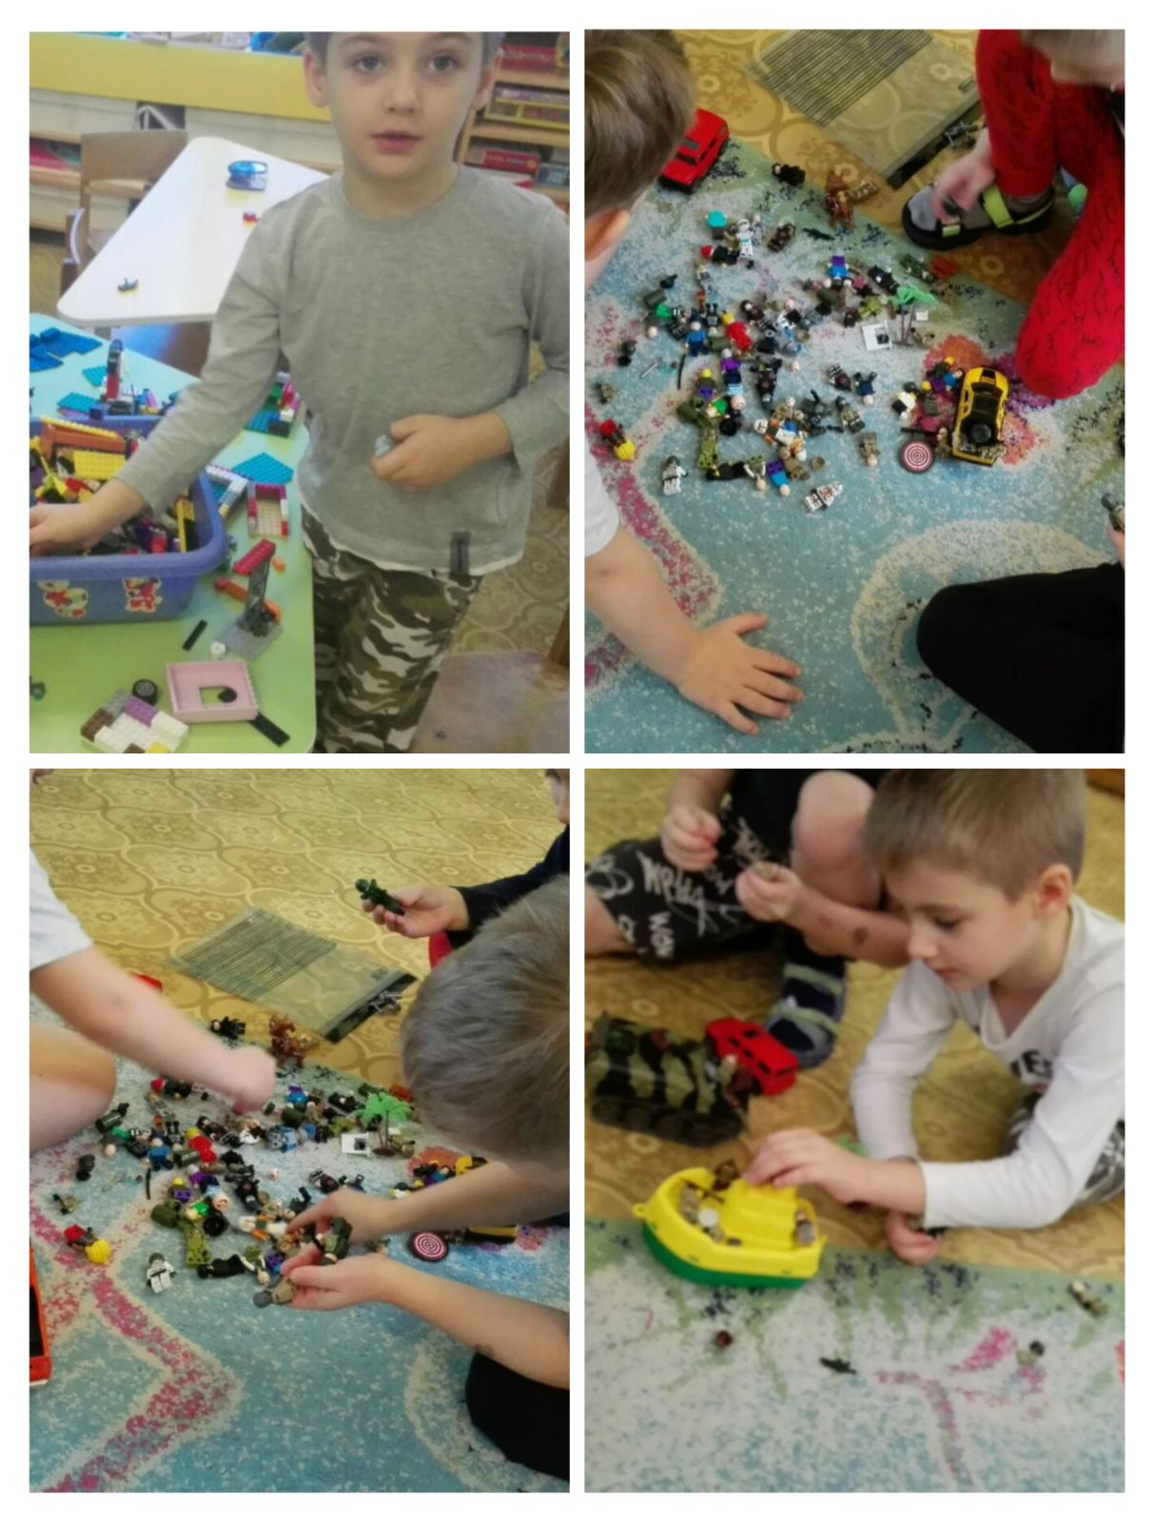

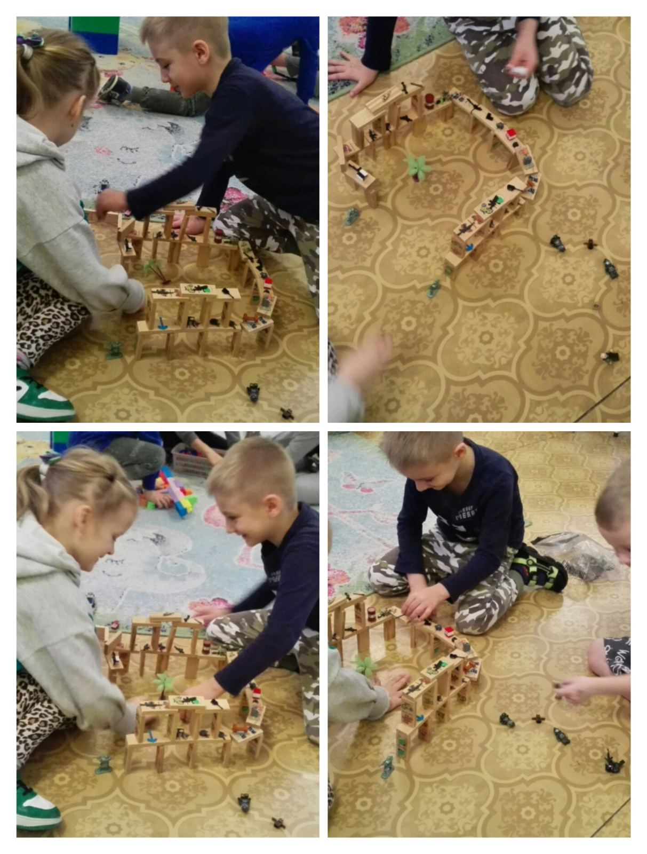

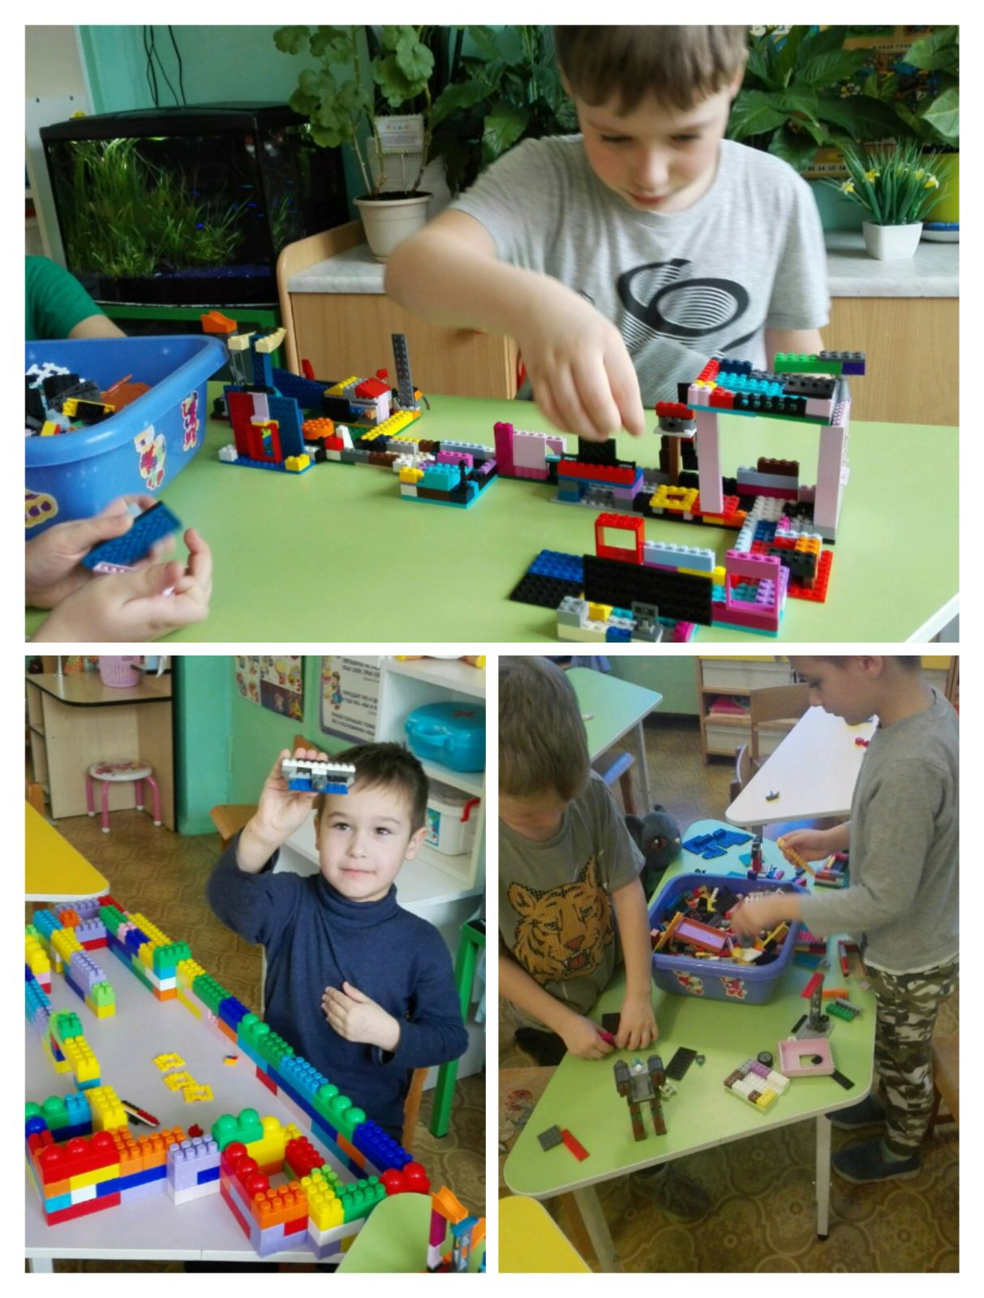

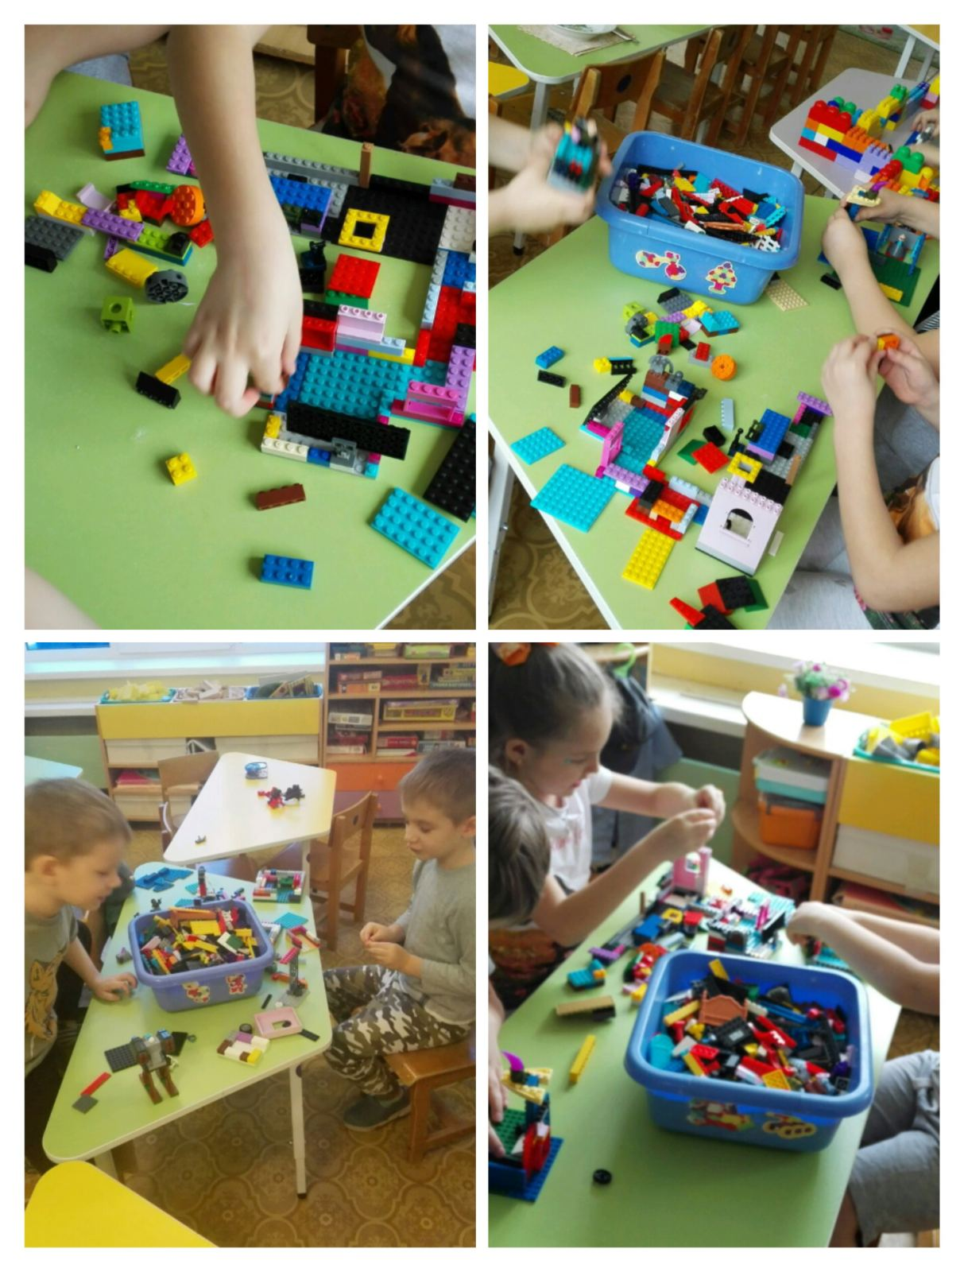

ПРИЛОЖЕНИЕ 3

**Анкета для родителей**

**«Игровая деятельность для детей дошкольного возраста**»

**Игра** как ведущая деятельность **детей дошкольного возраста** является основой для формирования познаний о важном пласте человеческой культуры – взаимоотношениях между людьми. Игра помогает не только копировать сценки из жизни, но и учит детей коммуникабельности. Игра также помогает ребенку **научиться организовывать свою деятельность, развивает любознательность и самостоятельность.**

Цель данной анкеты: выяснить заинтересованность и информированность

родителей в вопросах, касающихся игровой деятельности.

*Заранее благодарим Вас за сотрудничество!*

**1.**Есть ли у ребенка отдельная комната (уголок, где может играть и хранить свои игрушки)?

а) Да;

б) Нет.

**2**.Что предпочитает делать Ваш ребенок дома в свободное время?

а) Смотреть мультфильмы и телепередачи;

б) Гулять на улице;

в) Играть с игрушками;

г) Читать книжки;

д) Играть в компьютерные или мобильные игры;

е) Другое____________________________________________________________________

_____________________________________________________________________________

**3**.Знаете ли Вы, какие игрушки наиболее интересны Вашему ребенку?

а) Да;

б) Нет;

в) Свой вариант________________________________________________________________

**4**. В какие игры предпочитает играть Ваш ребенок дома?

а) Настольно-печатные;

б) Подвижные;

в) Сюжетно-ролевые;

г) Развивающие;

д) Театрализованные;

е) Режиссерские.

**5**. Сколько времени в день играет Ваш ребенок самостоятельно?

а) Меньше 1 часа

б) От 1 до 2 часов

в) Свой вариант________________________________________________________________

**6**. Играете ли Вы с ребенком дома?

а) Да;

б) Нет;

в) Иногда;

г) Ребенок самостоятельно организует игры.

**7.** Просит ли Вас ребенок поиграть с ним?

а) Да;

б) Нет.

**8.** Как Вы откликаетесь на эти просьбы? __________________________________________

**9.**В какие игры Вы играете дома с ребенком? ______________________________________

_____________________________________________________________________________

**10.** Какие роли предлагает Вам ребенок, приглашая в игру? __________________________

_____________________________________________________________________________

**11.** Что, на Ваш взгляд, означает быть игровым партнером ребенка? ___________________

_____________________________________________________________________________

**12.** Назовите последнюю игру, в которую Вы играли всей семьей? ______________________

_____________________________________________________________________________

**13**. Считаете ли Вы, что игра помогает ребенку развиваться?

а) Да;

б) Нет;

в) Затрудняюсь ответить.

**14.** Откуда, на Ваш взгляд, появляются игровые сюжеты ребенка?

а) Из наблюдений;

б) Из мультфильмов и компьютерных игр;

в) Из книг;

г) Из игр детского сада;

д) Другое_____________________________________________________________________

**15**. Как часто Вы предлагаете ребенку новый для него игровой сюжет или он сам его предлагает?

а) Предлагаю я, по мере надобности;

б) Выбирает самостоятельно;

в) Свой вариант_______________________________________________________________

**16.** Какая игра, на Ваш взгляд, приносит ребенку больше пользы: когда он один увлеченно играет; когда участвует в коллективной игре с другими детьми или со взрослым; и то и другое одинаково полезно (обоснуйте выбор)?_____________________________________

_____________________________________________________________________________

**17.** Мастерите ли Вы какие-нибудь игрушки сами или вместе с ребенком? Если да, то какие? Если нет, то почему?

_____________________________________________________________________________

**18**. Какая любимая игра и игрушка Вашего ребенка? ________________________________

**19**. Знаете ли Вы, что ребенок в игре отражает свой социальный опыт?

а) Да;

б) Нет;

в) Затрудняюсь ответить.

**20.** Считаете ли Вы, что совместная игра с ребенка воспитывает у него качества

необходимые в будущем?

а) Да;

б) Нет.

21. Знаете ли Вы, что такое режиссерская игра?

а) Да

б) Нет

в) Затрудняюсь ответить

г) Свой вариант________________________________________________________________

**22.** Согласны ли Вы с выражением «*Игра-школа жизни*?»

а) Да

б) Нет

ПРИЛОЖЕНИЕ 4

Консультация для родителей

Режиссерская игра в жизни ребенка

Без игры нет и не может быть полноценного умственного развития. Игра – это огромное светлое окно, через которое в духовный мир ребенка вливается живительный поток представлений, понятий. Игра – это искра, зажигающая огонек пытливости и любознательности

В.А. Сухомлинский

Малыш появляется на свет. Он учится общаться со взрослым, знакомится с окружающим его миром предметов... И вот, в определенный момент психического развития у него появляется **деятельность**, которая переворачивает всю его жизнь. Ребенок из маленького и беспомощного становится настоящим волшебником. Ему подвластно все: и вещи, и люди, и желания, и эмоции, и многое, многое другое. Игра, хоть и считается ведущей (основной) деятельностью детей дошкольного возраста, возникает далеко не сразу.

На рубеже 2 3 лет у ребенка возникает интересное занятие: он берет множество мелких предметов и расставляет их перед собой на стуле, на полу или на подоконнике. Он издает не очень нам понятные звуки, переставляет предметы, убирает одни и на их место ставит другие. Взрослые, как правило, не очень обращают внимание на эту деятельность. Психологи называют эту деятельность **режиссерской игрой**. И правда, в ней есть очень много сходного с деятельностью режиссера фильма или спектакля.

Во-первых, ребенок в этой игре сам создает сюжет-сценарий. Это часто очень удивляет окружающих: как такой маленький сам придумывает сюжет? Мы, взрослые, привыкли к тому, что самостоятельность в чем-либо, в том числе и в придумывании сюжета, появляется как своеобразный результат той или иной деятельности. Это действительно так, но если ребенок с самого начала не проявит самостоятельности в своей деятельности, он никогда к ней не придет. Он так и будет, как его научили, измерять температуру и смотреть горло, даже если болит пятка. Очень важно поэтому (даже необходимо!), чтобы первые игры малыша развивались по самостоятельно придуманным им сюжетам.

Второе, что делает ребенок в этой игре и что роднит его с настоящим режиссером, это то, что он придумывает, чем что будет. Вот тут-то и нужны не оформленные материалы: кубики, которые могут быть и машинками, и человечками, и кирпичиками, и просто кубиками, и нужна мамина помада, из которой может получиться цветок, нужны папины гвозди, которые превратятся в солдатиков или дорогу для машин. Другими словами, ребенок в этой игре начинает переносить функции с одного предмета на другой.

Третье сходство с режиссерской работой заключается в том, что ребенок придумывает и мизансцены, т.е. представляет в пространстве, кто где будет находиться, как персонажи будут взаимодействовать с другими предметами и что в результате этого произойдет на «сцене». Поэтому малыш может очень долго заниматься с различными мелкими предметами.

Наконец, последний, четвертый момент, на который мы хотели бы обратить внимание, это то, что ребенок исполняет в этой игре все роли, если они есть, или просто сопровождает игру «дикторским» текстом. Все эти моменты имеют огромное значение и для общего психического развития ребенка, и для развития игровой деятельности.

Ребенок-режиссер приобретает необходимое качество для дальнейшего развития игры он научается «видеть целое раньше частей». В данном случае это означает видеть игру не с какой-то одной, частной, пусть даже весьма значимой позиции, а с позиции общей, обеспечивающей ему с самого начала положение субъекта этой деятельности, которое лежит в основе взаимодействия отдельных персонажей, положение, дающее возможность не запоминать и слепо повторять сделанное другими, а придумывать ход событий самому.

**Рекомендации для родителей по теме:**

**«Создание условий для организации режиссерских игр с детьми дошкольного возраста»**

1. Старайтесь создавать условия дома, для того, чтобы дети могли уединяться (отведение небольшого пространства: под столом, завешенного шторкой; определенное расставление мебели; также можно использовать переносную палатку).

2. Позаботьтесь о том, чтобы у ребенка было как можно больше разнообразных игр и игрушек, которые надо осознанно выбирать, а не беспорядочно накапливать. Обеспечьте ребёнка игровыми материалами. Не ограничивайтесь обычными куклами или машинки. Предлагайте ребенку конструктор, различный бросовый материал.

3. Заранее согласовывайте с ребенком требования к хранению и уборке игрушек. Продумайте, как можно временно сохранять детские постройки и конструкции.

4. Вспоминайте свое детство и рассказывайте ребенку о том, как вы играли сами и со своими друзьями. По желанию ребенка показывайте известные вам детские игры.

5. Наблюдайте за играми ребенка дома и по желанию рассказывайте о них воспитателям; интересуйтесь, во что ребенок предпочитает играть в детском саду.

6. Проявляйте уважение к личности ребенка, считайтесь с поэтапностью становления игровой деятельности и не пытайтесь искусственно ее ускорять.

7. Во время игры старайтесь воздерживаться от прямых указаний, замечаний в адрес ребенка. Тактично, ненавязчиво предлагайте ребенку помощь в создании игровой среды («Может быть, тебе для приготовления обеда понадобится моя кастрюля? А хочешь, я помогу тебе сделать гараж для твоей машины?» и т. п.). Отказ ребенка воспринимайте как должное («Конечно, тебе виднее. Но если тебе что-то понадобится, то я буду рада тебе помочь»). Все последующие обращения ребенка расценивайте как проявление к вам доверия и уважения за ваши деликатность и такт.

8. Проявляйте инициативу и выражайте искреннее желание участвовать в игре.

9. Получив согласие ребенка на ваше участие в игре, поинтересуйтесь своей ролью («А кем я буду?») и безоговорочно, с благодарностью примите ее.

10. В случае если вы не понимаете ситуацию и желания ребенка, уточните у него важные для развертывания сюжета обстоятельства, связанные с характеристикой героя, его поведением и т. п. («А какой я буду лисой - доброй или злой?»).

11. Действуя в роли, проявляйте инициативу и самостоятельность, старайтесь мотивировать поступки того героя, чью роль вы выполняете. Если возникнут трудности - не теряйтесь, не прекращайте игру, а спрашивайте у ребенка, как вам следует поступить («Что мне дальше делать?»).

12. Расширяйте личный опыт ребёнка. Для этого читайте ему больше сказок, рассматривайте с ним иллюстрации, картинки, предлагайте для просмотра мультфильмы по мотивам сказок. Знакомьте ребёнка с окружающим миром (прогулки в парки, лес, зоопарки и т. д.).

13. Оказывайте постоянное внимание и проявляйте уважение к детским играм.

14. Выражайте одобрение и восхищение по поводу того, что дети самостоятельны и инициативны в своих играх («Какой ты молодец (умница)! Как тебе удается все это самому (самой) придумать?»).

15. Сопереживайте чувствам детей в играх – умейте увидеть смешное в том, что кажется им смешным, грустить по поводу того, что кажется им грустным, и т. д.

16. Руководите опосредованно деятельностью ребенка (внесение новой игрушки в игру, подбор игрового материала).

17. Поощряйте организаторские способности ребёнка.

18. По окончании игры выразите ребенку удовлетворение и выскажите надежду на то, что и в следующий раз он пригласит вас участвовать в ней.

19. Привлекайте внимание ребенка к педагогически ценным и эстетичным играм и игрушкам.

20. Всегда соглашайтесь со своим малышом! Это вселяет в него уверенность в своих силах и порождает инициативу и творчество.

ПРИЛОЖЕНИЕ 5

**Фотоотчет изготовления атрибутов для режиссерской игры в «Дом»**

